2022年6月7日
公益社団法人 日本技術士会 会員・会誌購読者各位
公益社団法人 日本技術士会 中国本部
本部長 大田 一夫
電気電子/経営工学/情報工学部会長 杉内 栄夫
公益社団法人日本技術士会中国本部電気電子/経営工学/情報工学部会主催／一般社団法人電気学会中国支部後援
2022年度 電気電子/経営工学/情報工学部会 例会・講演会（ハイブリッド講演）のご案内
～講演テーマ：風力発電～

拝啓 時下益々ご清祥のこととお慶び申し上げます。平素より、公益社団法人 日本技術士会 中国本部の事業活動にご理解、ご協力を賜り、厚くお礼申し上げます。
さて、日本技術士会 中国本部 電気電子/経営工学/情報工学部会（通称：電気情報部会）では、7月23（土）に例会・講演会を開催します。
本会は、下記に示しますとおり、電気情報部会会員による【例会】と、本会員だけでなく非会員や一般参加者も対象とした【講演会（講演テーマ：風力発電）】からなります。
なお、例会・講演会とも新型コロナウィルス感染防止対策として、会場での集合形式（ソーシャルディスタンス確保）とオンライン形式（Microsoft Teams）の併用（ハイブリッド）にて実施します。そのため、インターネット接続環境のある方は、自宅･勤務先での参加が可能です。
参加申込みは、下記参加申込みURLからお願いします。なお、インターネット接続環境のない方はFAX･電話・E-mailでの申込みも可能です(申込み期限：2022年 7月18日（月）まで)。
参加申込みURL：https://forms.gle/wb7bE6dANRkRwP1N6
敬具
記

１. 主 催 ： 公益社団法人 日本技術士会 中国本部 電気電子/経営工学/情報工学部会
２. 日 時 ： 2022年7月23日（土）13:00～17:20
３. 場 所：①広島会場（25名）：第3ウエノヤビル6階コンファレンススクエア（中区鉄砲町1番20号）
(定 員) ②鳥取会場（10名）：株式会社エスジーズ 鳥取支店（鳥取市若葉台南1丁目11番地）
③島根会場（12名）：テクノアークしまね 特別会議室（松江市北陵町１）
④オンライン個人視聴（250名）：自宅・勤務先等のPC（Microsoft Teams）
４. プログラム
【例 会】（日本技術士会 中国本部 電気情報部会会員を対象）
13:00～13:40 電気電子/経営工学/情報工学部会例会
【講演会】（日本技術士会会員・非会員、電気学会会員、一般参加者を対象）
13:55～14:00 電気電子/経営工学/情報工学部会長 開会挨拶
14:00～15:30 講演１
（質疑応答含） 題目: 再エネの本命；洋上風力発電 脱炭素＋地域経済・雇用創出
講師: 岩本 晃一 氏（独立行政法人経済産業研究所RIETIリサーチアソシエイト 他）
15:40～17:10 講演２
（質疑応答含） 題目: 風力発電の特徴と電力系統接続時の課題と解決方法
講師: 佐藤 義久 氏（福島大学客員教授）
17:10～17:20 電気電子/経営工学/情報工学副部会長 閉会挨拶
５. 対象と参加費、ＣＰＤ、参加条件
（１）対象と参加費：技術士会・電気学会 会員：500円、非会員：1,000円（一般参加者含む）
（会誌購読者，協賛会員は500円割引券が利用できます。）
（２）ＣＰＤ：日本技術士会からCPD（3時間）の参加票を発行します。
なお、オンライン受講者については，講演終了後にチャット欄に参加票入手先URLを案内しますので、そちらをコピーのうえ入手していただきます。
（３）会場参加条件：新型コロナウィルス感染の懸念（検温37.5℃未満）が無く、マスク着用、消毒などの感染対策を実施する。
（４）オンライン参加：講演以前に、事務局より招待メールをお送りしますので、そこに記載されたURLよりTeams会議に参加ください。（厳重注意事項：①録音・録画禁止，②マイク・ビデオ必ずオフとして視聴すること，③本名で参加すること）
６. 申込について
（１）締切り：2021年7月18日（月）（定員になり次第締め切ります。）
（２）参加費支払方法（オンライン受講者）：Yahoo!JAPANが提供するチケットサイト（Pass Market）から支払っていただきます。（後日、申込時のメールアドレスにメールにてご案内します。）
（３）申込先：公益社団法人 日本技術士会 中国本部事務局（勝田）
〒730-0017 広島市中区鉄砲町1番20号 第3ウエノヤビル6階
TEL：082-511-0305，FAX：082-511-0309，E-mail：ipej-hiro@rapid.ocn.ne.jp

～ 参 考 （講演概要）～

講演テーマ：風力発電

《講演１》
題 目：再エネの本命；洋上風力発電 脱炭素＋地域経済・雇用創出
講 師: 岩本 晃一 氏（独立行政法人経済産業研究所RIETIリサーチアソシエイト，立命館アジア太平洋大学次世代事業構想センターAPU-NEXT客員メンバー，福岡県洋上風力産業振興協議会マネジャー，香川県かがわイノベーション推進アドバイザー，㈱グローカル企画調査部長，呉観光協会理事）
要 旨：脱炭素に向けた取組みの中、洋上風力の産業競争力強化に向けた官民協議会では、2030年までに1,000万kW、2040年までに3,000万～4,000万kWまで洋上風力導入量を増やすといった非常にチャレンジングな目標を掲げ、国は、再エネ海域法、グリーンイベーション基金、海底直流ケーブルなど次々と対策を講じている。
講師は、「洋上風力発電－次世代エネルギーの切り札－」の著者であり、北九州響灘洋上風力プロジェクトを当初より北九州市と取り組まれるなど、洋上風力に深く携わられてきた。そこで、欧米各国の調査結果などをもとに、洋上風力発電の世界的潮流と我が国の課題及び解決方法、地域経済・雇用創出のための産業拠点形成などについてご講演いただく予定である。

《講演２》
題 目：風力発電の特徴と電力系統接続時の課題と解決方法
講 師: 佐藤 義久 氏（福島大学客員教授）
要 旨：講師は2021年度に実施された足利大学風力発電アカデミーにおいて、洋上風力に関する多くの課題解決のため、同専門知識を持った人材育成に携わってこられました（浮体式洋上風力、設計と設置工事・Ｏ＆Ｍ、風況予測、雷害、風力発電事業に関する法務、社会受容性、ファイナンスと課題、電力系統接続の課題と解決方法など）。
本講演では、その中でも特に理解しづらい風力発電固有の特徴に加え、電力系統に与える悪影響とその課題解決などについてご講演いただく予定である。

2022年度 電気電子／経営工学／情報工学部会例会・講演会参加申込書
2022年7月23日
主催：公益社団法人 日本技術士会 中国本部
申込ＦＡＸ番号：０８２－５１１－０３０９
※事務局の事務省力化のため下記URLからか、メールによる申込をお願いします。
https://forms.gle/wb7bE6dANRkRwP1N6

標記の例会／講演会に下記のとおり参加します。
(下記に■(または☑)ください)
例会参加：（□広島，□鳥取，□島根，□オンライン）（※１）
講演会参加：（□広島，□鳥取，□島根，□オンライン）（※２）
※１：日本技術士会 中国本部 電気情報部会会員を対象、※２：日本技術士会（電気学会）会員・非会員（一般）を対象

 | 氏 名 |  | 資格(注1) | 区分(注2)
申込者 |  |  | □技術士 □修習技術者  □その他 | □会員 □電気学会会員  □会誌購読者 □非会員
技術部門  (注3)  ※複数選択可 | □機械 □船舶･海洋 □航空･宇宙 □電気電子 □化学 □繊維 □金属  □資源工学 □建設 □上下水道 □衛生工学 □農業 □森林 □水産  □経営工学 □情報工学 □応用理学 □生物工学 □環境 □原子力･放射線  □総合技術監理
勤務先
連絡先 | E-mail |  |  |  | □会社 □自宅
 | ＦＡＸ |  |  |  | □会社 □自宅
 | ＴＥＬ |  |  |  | □会社 □自宅
- 資格は該当するものに■(または☑)を入れる。
- 区分で会員とは日本技術士会会員を指し、該当するものに■(または☑)を入れる。
- 技術部門は技術士か修習技術者のみ、該当するものに■(または☑)を入れる。
- 連絡先は(会社・自宅)のうち、該当するものに■(または☑)を入れ、E-mail等を記入。
- 同行者がいる場合は下記に記入。
- この個人情報は、本行事の参加申込み以外には使用しません。
 | 氏 名 | 資格(注1) | 区分(注2)
同行者 |  | □技術士 □修習技術者  □その他 | □会員 □電気学会会員  □会誌購読者 □非会員
 |  | □技術士 □修習技術者  □その他 | □会員 □電気学会会員  □会誌購読者 □非会員
 |  | □技術士 □修習技術者  □その他 | □会員 □電気学会会員  □会誌購読者 □非会員
問合せ先：〒730-0017 広島市中区鉄砲町1-20第3ウエノヤビル6階
公益社団法人日本技術士会 中国本部
TEL:082-511-0305 FAX:082-511-0309 E-mail：ipej-hiro@rapid.ocn.ne.jp

広島会場
第3ウエノヤビル6階 カンファレンススクエア
広島市中区鉄砲町1番20号 082-511-0305
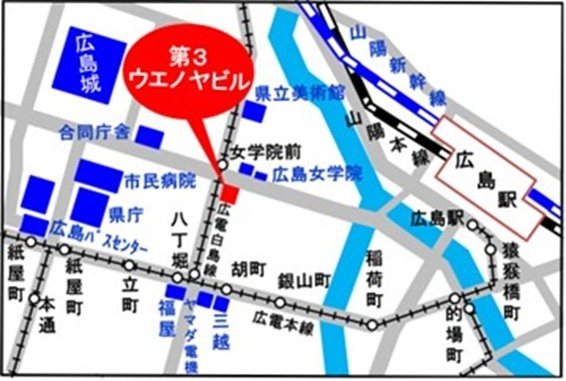

鳥取会場

株式会社エスジーズ 鳥取支店

鳥取市若葉台南1丁目11番地 TEL：0857-38-6111
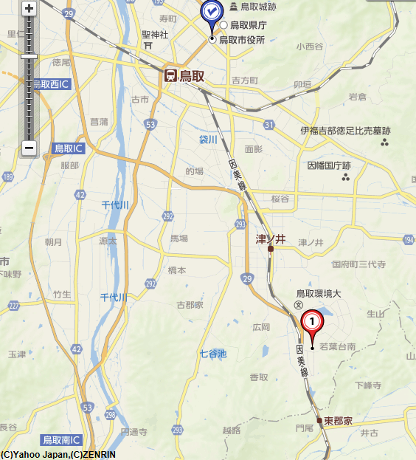

アクセス：鳥取駅より南へ車で約20分（※専用駐車場あり）

岡山会場

島根会場

テクノアークしまね（特別会議室）

島根県松江市北陵町１ TEL：0852-60-5100
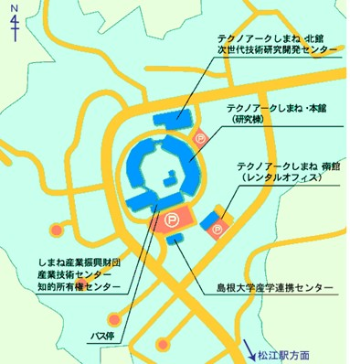
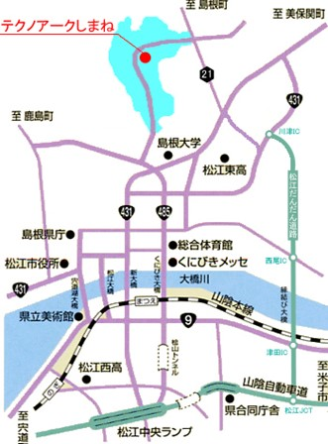

アクセス：松江駅から車で約15分（※駐車場100台ほどあります）

